桃園市立大有國民中學111學年度第二學期第二次評量試卷
年 級 | 九 | 考 試  科 目 | 數學 |  |  | 命 題  範 圍 | 全六冊 | 作 答  時 間 | 45分
班 級 |  | 姓 名 |  | 座 號 |  | 分 數

一、選擇題(每題4分，滿分100分)
1. ( ) 求出 (A) 2 (B) -2 (C) (D)

2. ( ) 下列哪一個敘述是正確的？
(A) 小毅買了 2 顆粽子和 3 粒包子，若粽子一顆 x 元，共需付 (2x＋3) 元。
(B) 若每人拿走 2 顆金棗，還剩 3 顆，假設全部有 x 人，則原本總共有 (2x＋3) 顆金棗。
(C) 小貳有 3 塊牛舌餅，分給2個人，則一人分 (2x＋3) 塊。
(D) 租 2 部車，其中一車只坐 3 人，若每部車可坐 x 人，共有 (2x＋3) 人。

3. ( ) 最接近下列哪一個數?
(A) (B) (C) (D)

4. ( ) 觀察下列哪一個選項化簡的結果是錯誤的？
(A) 2(3x＋5)＝6x＋10 (B) (－8x＋4)－(2x－5)＝9－10x
(C) 5－2(9－x)＝2x－13 (D) －(7x－9)＝－7x－9
5. ( ) 若，則 (A) 1 (B) 3 (C) 5 (D) 7
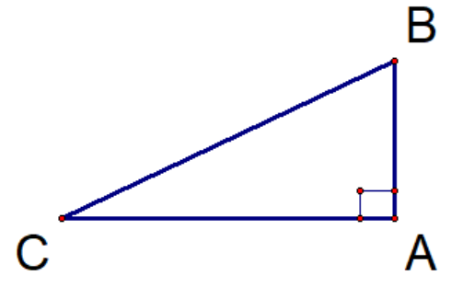
6. ( ) 直角△ABC中，若，，，則
(A) (B) (C) (D) 2

7. ( ) 有67人的學生團體打算從南部包車北上參加魔幻新樂園簽唱會，租了10人座和8人座的廂型車共8輛，
出發時發現車位沒坐滿。若10人座的廂型車租金為1200元，8人座的廂型車租金為900元，總共租金不超
過8000元，則10人座的廂型車最多租幾輛？ (A) 1 (B) 2 (C) 3 (D) 4

8. ( ) 若小襄和小慧原本錢的比為2:3，小慧給小襄30元後兩人錢的比變成7:9，則小襄原本有多少錢？
(A) 320元 (B) 480元 (C) 350元 (D) 450元

9. ( ) 有一箱子若每次抽出球後放回箱子，每球抽中機率皆相等，箱中裝著黑球6顆，紅球4顆。抽出一球發現是紅球，再抽又是紅球。則接下來第三次再抽中紅球的機率為多少?
(A) 不可能抽中 (B) (C) (D)

~背面還有~
10. ( ) 如右表，桌長在145～150公分的敘述下列何者正確？
(A)共44張桌子(B)共有52張桌子(C)占全部的44% (D)占全部的52%

11. ( ) 等腰△ABC中，，，，則△ABC的重心到A點的距離為何？
(A) 2 (B) 4 (C) 6 (D) 8

12. ( ) 阿德與小咪兩人準備參加學校的背單字比賽，阿德每天背7個單字，小咪第一天背4個單字，此後每一天
皆比前一天多背1個單字，試問第幾天小咪單字的累積量會跟阿德一樣多？ (A) 6 (B) 7 (C) 8 (D) 9

13. ( ) 已知下列四個三角形中有一個不是正三角形，根據圖中標示的邊長與角度，判斷哪一個不是正三角形？

(A) (B) (C) (D) 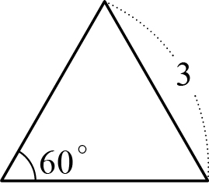

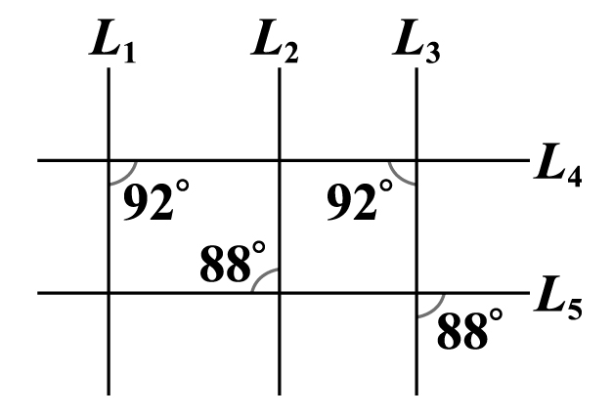
14. ( ) 右圖為平面上五條直線L₁、L₂、L₃、L₄、L₅相交的情
形。根據圖中標示的角度，判斷下列敘述何者正確？
(A) L₁和L₃平行，L₂和L₃平行
(B) L₁和L₃平行，L₂和L₃不平行
(C) L₁和L₃不平行，L₂和L₃平行
(D) L₁和L₃不平行，L₂和L₃不平行

15. ( ) 如右圖，∠ACB＝90°，且D、A、B、E在同一直線上，則∠CBE＋∠CAD＝？ 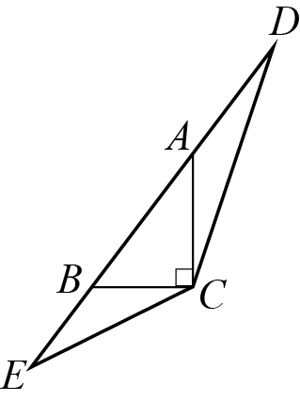
(A)270° (B)315° (C)330° (D)360°

16. ( ) 如右圖，A、B、C、D為圓O上四點，∠ABO＝20°，∠ADC＝115°，則∠BOC＝？
(A)80° (B)85° (C)90° (D)95°

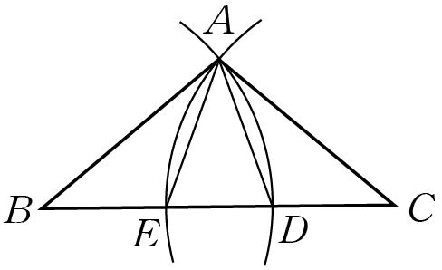
17. ( ) 如附圖，有一△ABC，今以B為圓心，長為半徑畫弧，交於D點，以C為圓心，長為半徑畫弧，交於E點。若∠B＝40°，∠C＝36°，則下列何者正確？
(A) ＝ (B) ＜
(C) ＝ (D) ＜

18. ( ) 如附圖規則排列，依序將1、2、3、……各數填入，則102～106這五個數字的位置關係為何？
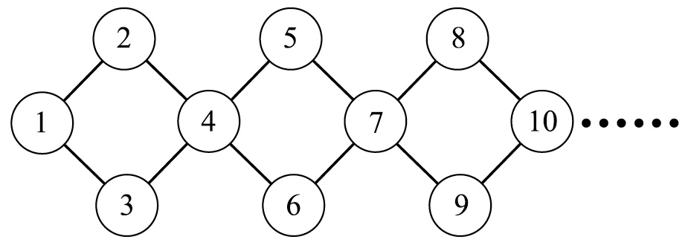
(A)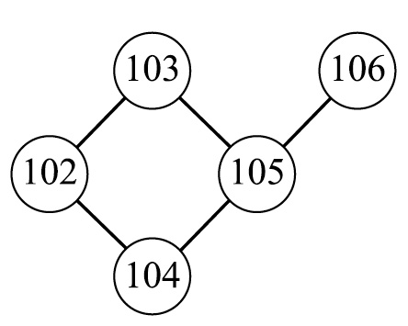 (B)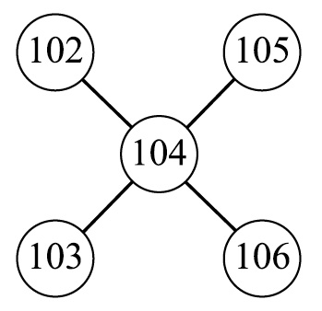
(C)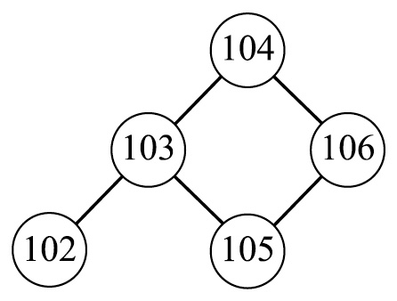 (D)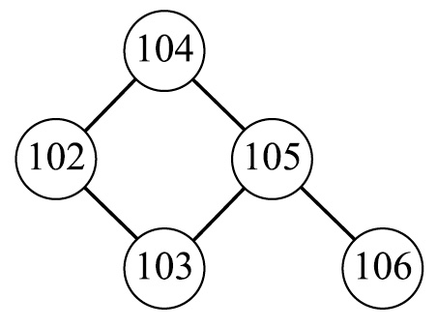

19. ( ) 圖(五)為一直角柱，其底面是三邊長為 5、12、13 的直角三角形。若下列選項中的圖形均由三個矩形與
兩個直角三角形組合而成，且其中一個為圖(五)的直角柱的展開圖，則根據圖形中標示的邊長與直角記號
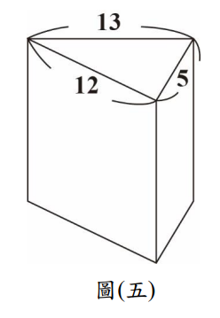
判斷，此展開圖為何？
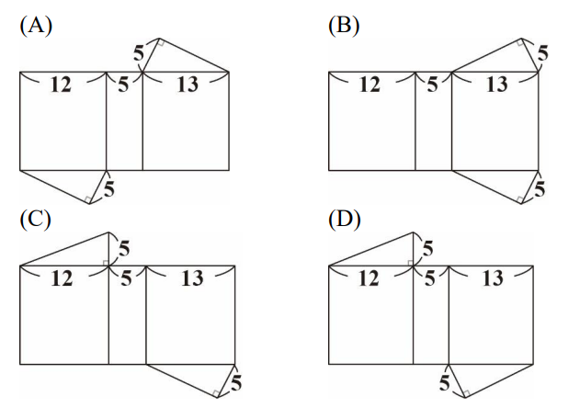

20. ( ) 在坐標平面上，設二次函數y＝ (x＋1)²圖形的頂點為A，四條直線x＝－12、x＝－11、x＝9、x＝10
與此二次函數的交點分別為P、Q、R、S，關於、、、大小下列何者正確？
(A) ＜ (B) ＜ (C) ＜ (D) ＜

21. ( ) X軸上有兩點、，若有一P點在X軸的上方，且，，則P點會在第幾象限？ (A) 第一象限 (B) 第二象限 (C) 第三象限 (D) X軸上

~背面還有~
22. ( ) 襄襄、小筠、小陸練習啦啦隊動作，左邊夥伴小筠每3拍中的第3拍要做夥伴動作A，右邊夥伴小陸每4拍中的第4拍要做夥伴動作B，兩人一直重複做以上動作。襄襄是主角可以在任何拍子做動作，但做主角動作C需要連續兩拍才能做完。若三人同步開始練習，練習過程中主角動作C和夥伴動作A或B不能在同一拍，否則會搶走主角風采需重來。例如下圖:襄襄第2拍開始做動作C，但第3拍小筠會做夥伴動作A，這樣襄襄就做錯。問襄襄在下列哪一個拍子開始做主角動作C時，會跟夥伴動作同一拍做錯導致重來？
(A) 第1拍 (B) 第5拍 (C) 第10拍 (D) 第13拍
我做錯了啊!!!
夥伴小筠:
夥伴小陸:
主角襄襄:

23題、24題為題組題:
小劉和小曹約定打無雙。小劉先打，從8:00遊戲開始，打到8:10分小曹來顯示破敵數剛好200，過了一分鐘後小曹加入遊戲一起打，打到8:19垃圾車來暫停剛好兩人破敵數相同，過程如下圖。倒垃圾十分鐘完後遊戲繼續，再玩20分鐘結束。其中有個過關條件是兩人總破敵數要達2000人，畫面顯示總共2020人達標。試回答下列問題:

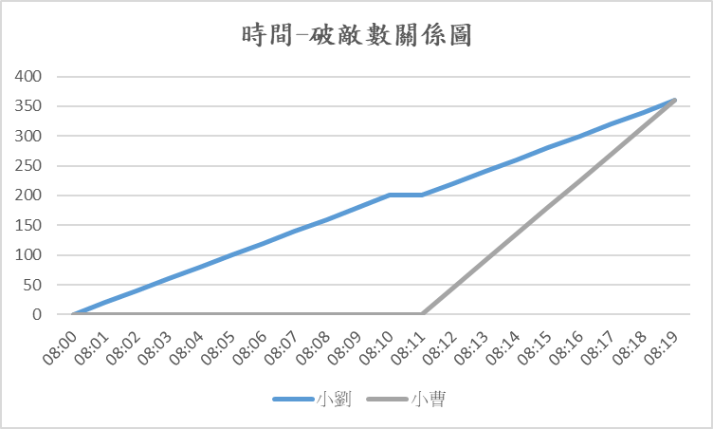
23. ( ) 若兩人從頭到尾遊戲中每分鐘破敵數是固定的，則小劉和小曹每分鐘破敵數比例為多少?
(A) 38:49 (B) 49:38 (C) 4:9 (D) 9:4

24. ( ) 若兩人想破紀錄一起重打，維持上一場破敵速度則最快多久能達成過關條件?(遊戲時間取整數)
(A) 29分 (B) 30分 (C) 31分 (D) 32分

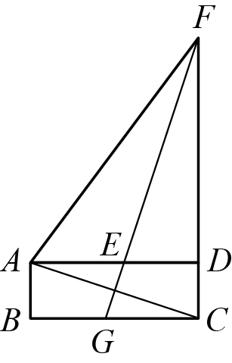
25. ( ) 如附圖，ABCD為矩形，且是的垂直平分線，交於E點，交延長線於F點。
若＝3，則：＝？
(A) ：1 (B) 4：3 (C) 3：1 (D) 4：1
~試題結束~

